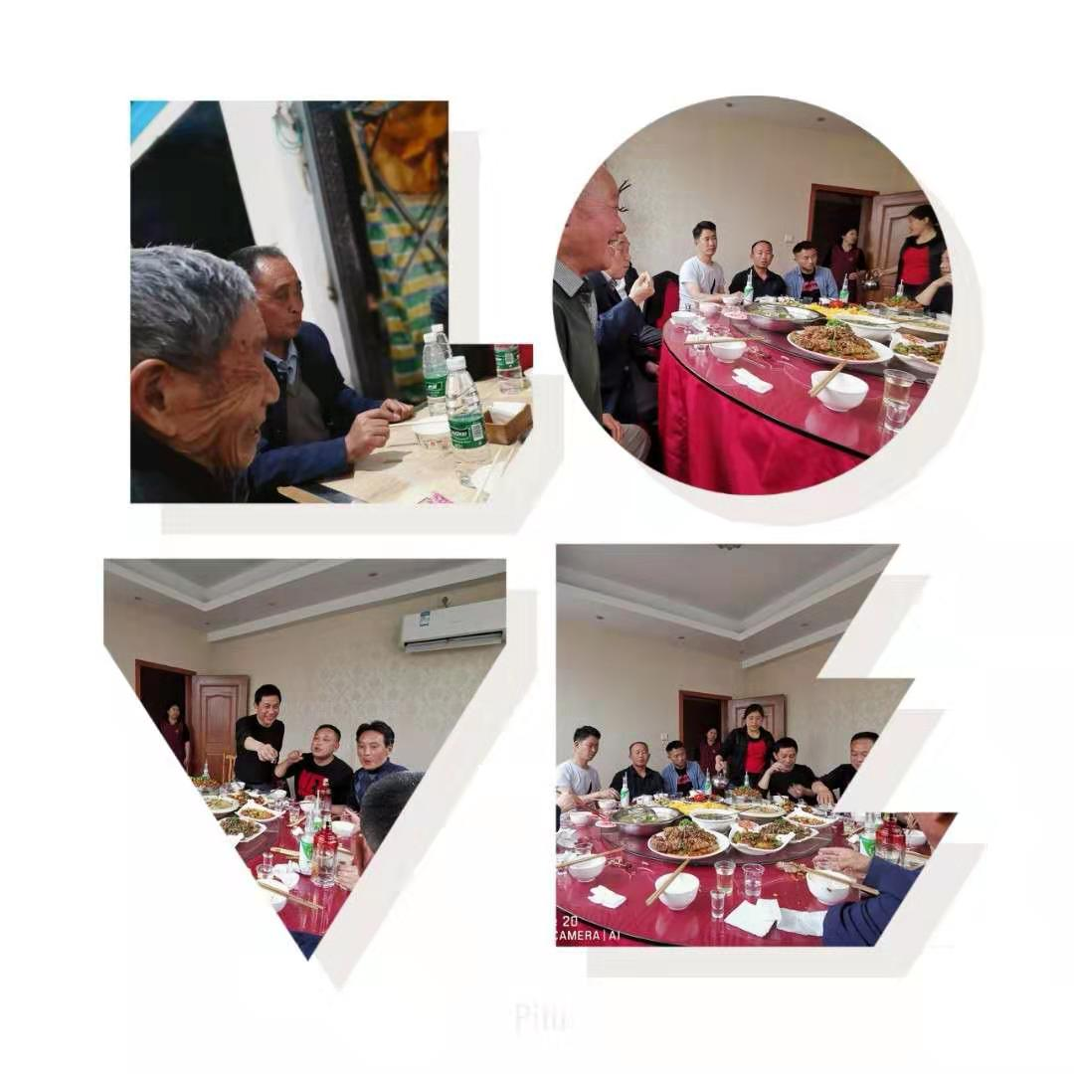

2019年5月9、10日，镇巴王三康、王涛、王正寿、王大兴，紫阳王钦保、王钦平、王洪美，到宣汉与忠臣、现臣祖公后裔联谊交流，受到王宗炳、王晓华、王永雄、王正安、王毅等家人的申请接待。

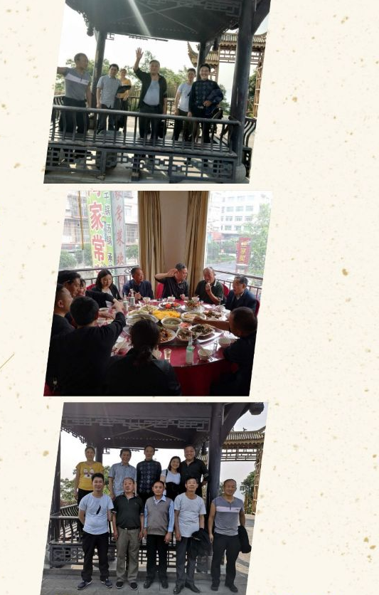
2019年5月9、10日，镇巴王三康、王涛、王正寿、王大兴，紫阳王钦保、王钦平、王洪美，到宣汉与忠臣、现臣祖公后裔联谊交流，受到王宗炳、王晓华、王永雄、王正安、王毅等家人的申请接待。

